**Số lượng vật liệu đã xuất bán và số lượng vật liệu còn tồn tại trong mỗi kho**

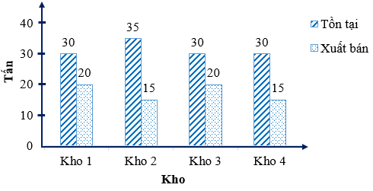

Kế toán đã ghi nhầm số liệu của một kho trong biểu đồ cột kép ở hình trên. Theo em, kế toán đã ghi nhầm số liệu của kho nào?

**BÀI 2. LỰA CHỌN DẠNG BIỂU ĐỒ ĐỂ BIỂU DIỄN DỮ LIỆU**

**I. LỰA CHỌN DẠNG BIỂU ĐỒ ĐỂ BIỂU DIỄN DỮ LIỆU**

* Bảng dưới đây cho biết số lượng các loài động vật tại Vườn quốc gia Cúc Phương.

|  |  |  |  |
| --- | --- | --- | --- |
| Loài động vật | Thú | Chim | Bò sát |
| Số lượng (con) | 97 | 137 | 76 |

(Theo https://vi.m.wikipedia.org)

-Bạn Việt thì nói: Tớ sẽ dùng biểu đồ cột để biểu diễn bảng thống kê trên.

-Bạn Nam thì nói: Tớ sẽ dùng biểu đồ tranh để biểu diễn bảng thống kê trên.

Theo các em, thì ta nên dùng biểu đồ nào để biểu diễn bảng thống kê trên?

* Ghép các mục đích biểu diễn dữ liệu sau với loại biểu đồ phù hợp.

|  |  |
| --- | --- |
| **Mục đích biểu diễn dữ liệu** | **Loại biểu đồ** |
| 1. Thể hiện tỉ lệ phần trăm của mỗi thành phần đối tượng so với toàn thể. | A. Biểu đồ tranh |
| 2. So sánh một cách trực quan từng cặp số liệu của hai bộ dữ liệu cùng loại | B. Biểu đồ cột |
| 3. Sử dụng các chiều cao của các hình chữ nhật để biểu diễn số liệu | C. Biểu đồ cột kép |
| 4. Biểu diễn sự thay đổi số liệu của đối tượng theo thời gian. | D. Biểu đồ hình quạt tròn |
| 5. Muốn tạo sự dễ hiểu, đơn giản và lôi cuốn | E. Biểu đồ đoạn thẳng |

**Kiến thức cần nhớ**

Biểu đồ cho chúng ta hình ảnh cụ thể về số liệu. Việc chọn loại biểu đồ phù hợp sẽ giúp chúng ta thể hiện số liệu thống kê một cách rõ ràng, trực quan, dễ đọc và dễ hiểu.

-Ta thường chọn biểu đồ tranh khi sử liệu ở dang dem gian và muôn tạo sự lôi cuốn, thu hút bằng hình ảnh.

-Với những số liệu phức tạp hơn, số liệu lớn, sự sai khác giàu các số liệu cũng khi và để thuận tiện trong việc so sánh thì ta thường chọn biểu đồ cột.

-Nếu muốn có sự so sánh một cách trực quan từng cặp số liệu của hai bộ dữ liệu cùng só loại, người là ghép hai biểu đồ cột thành một biểu đồ cột kép

-Để biểu thị tỉ lệ phần trăm của từng loại số liệu so với toàn thể, ta thường sử dụng biểu

đồ hình quạt tròn.

-Khi biểu diễn sự thay đổi số liệu của một đối tượng theo thời gian, ta thường dùng biểu đồ đoạn thẳng.

◈***Ví dụ 1***: Bảng thống kể sau đây cho biết thời lượng tự học tại nhà của bạn Trí

|  |  |
| --- | --- |
| Ngày trong tuần | Số phút tự học |
| Thứ Hai | 90 |
| Thứ Ba | 105 |
| Thứ Tư | 120 |
| Thứ Năm | 150 |
| Thứ Sáu | 60 |
| Thứ Bảy | 50 |
| Chủ Nhật | 70 |

Em hãy lựa chọn dạng biểu đồ thích hợp để biểu diễn dữ liệu từ bảng thống kê trên và vẽ biểu đồ đó.

*Hướng dẫn giải*

Ta có thể dùng biểu đồ cột hoặc biểu đồ đoạn thẳng để biểu diễn dữ liệu trên.

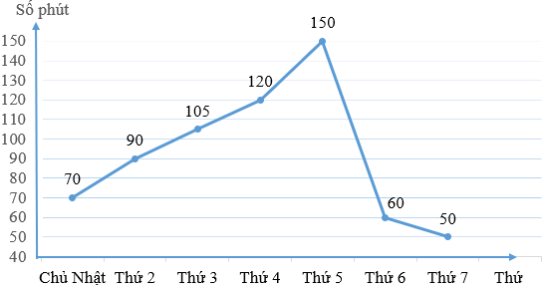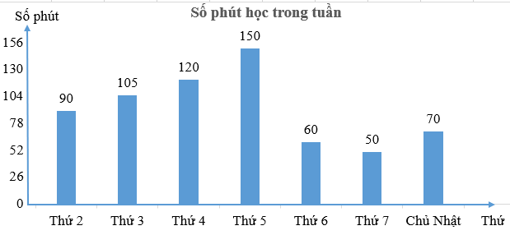

**Tài liệu được chia sẻ bởi Website VnTeach.Com**

**https://www.vnteach.com**